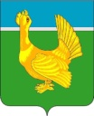

ДУМА ВЕРХНЕКЕТСКОГО РАЙОНА

РЕШЕНИЕ
№ 22 от 27.04.2017 р.п. Белый Яр ул. Гагарина, 15
О внесении изменений
в решение Думы Верхнекетского
района от 28.06.2016 №29
«Об утверждении Положения
о звании «Почётный гражданин
Верхнекетского района»

Рассмотрев представленный Администрацией Верхнекетского района проект изменений в решение Думы Верхнекетского района от 28.06.2016 № 29 «Об утверждении Положения о звании «Почётный гражданин Верхнекетского района», в целях совершенствования муниципального нормативного правового акта,
Дума Верхнекетского района
решила:
1. Внести в решение Думы Верхнекетского района от 28.06.2016 № 29 «Об утверждении Положения о звании «Почётный гражданин Верхнекетского района» изменения:
в Положение о звании «Почётный гражданин Верхнекетского района» (далее-Положение):
- абзац 2 пункта 15 Положения изложить в следующей редакции
«Удостоверение, нагрудный знак Почётного гражданина и букет цветов вручается в торжественной обстановке на очередном собрании Думы Верхнекетского района, которое проводится после принятия решения о присвоении звания Почётный гражданин.»;

2 ) пункты 17,18 Положения изложить в следующей редакции:
«17. Почетному гражданину пожизненно предоставляется бесплатная годовая подписка на газету «Заря Севера».
18. Расходы, связанные с присвоением звания Почётный гражданин, предусмотренные пунктами 14-17 настоящего Положения, финансируются за счёт средств бюджета муниципального образования «Верхнекетский район».»;
2) приложение к Положению изложить в редакции согласно приложению к настоящему решению.

2. Настоящее решение вступает в силу со дня его официального опубликования в информационном вестнике Верхнекетского района «Территория».
3. Разместить решение на официальном сайте Администрации Верхнекетского района в информационно-телекоммуникационной сети «Интернет»: «http://vkt.tomsk.ru».
.

Председатель Думы Глава
Верхнекетского района Верхнекетского района
____________Н.В. Мурзина ____________ Г.В. Яткин

_________________________________________________
Дума-1, Администрация-1, прокуратура-1, вестник «Территория» -1

Приложение к решению Думы Верхнекетского района от 04.2017 №
Приложение к Положению о звании «Почётный гражданин Верхнекетского района»
ОПИСАНИЕ
удостоверения и нагрудного знака «Почётный гражданин Верхнекетского района»
1.Описание удостоверения
Удостоверение к званию «Почётный гражданин Верхнекетского района» выполнено в твёрдом переплёте размером 100x70 мм, покрыто сверху красным коленкором с надписью «Удостоверение».
На левой половине разворота удостоверения в верхней части чёрными буквами напечатано «Муниципальное образование «Верхнекетский район», ниже
«Удостоверение № », далее в три строчки указывается фамилия, имя и отчество Почётного гражданина, в верхнем левом углу расположена - его фотография размером 30x40 мм, в нижнем левом углу надпись «дата выдачи», « » 20 г., «Глава Верхнекетского района», «личная подпись», место печати.
На правой половине разворота удостоверения в его верхней части шрифтом с позолотой выделена надпись «Почётный гражданин Верхнекетского района». Ниже, более мелким чёрным шрифтом - «Предъявитель настоящего удостоверения имеет права и льготы, предоставляемые на условиях и в порядке, установленных Положением «О звании «Почётный гражданин Верхнекетского района». Далее, жирным шрифтом - «Удостоверение бессрочное, действительно на всей территории Верхнекетского района», в нижнем левом углу разворота надпись «Председатель Думы Верхнекетского района» (личная подпись), место печати.
2.Описание нагрудного знака
Нагрудный знак к званию «Почётный гражданин Верхнекетского района» представляет в основе круг диаметром 28 мм, прикреплённый к прямоугольной колодке. Колодка нагрудного знака, имеющая размер 20x12 мм, выполнена в цветах государственного флага Российской Федерации.
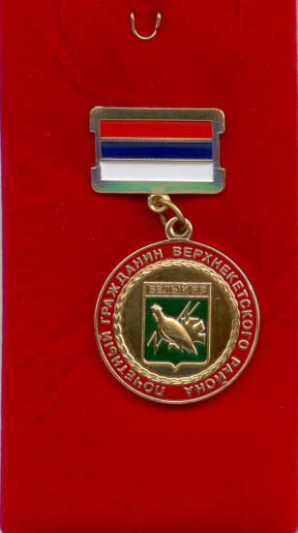
В центре круга изображена эмблема Верхнекетского района в виде геральдического щита, в верхней части которого расположена надпись «Белый Яр», ниже - стилизованный контур глухаря. Эмблема района заключена в кольцо с надписью «Почётный гражданин Верхнекетского района».

